Università Pontificia Salesiana

Facoltà di Scienze dell’Educazione
Istituto di Catechetica

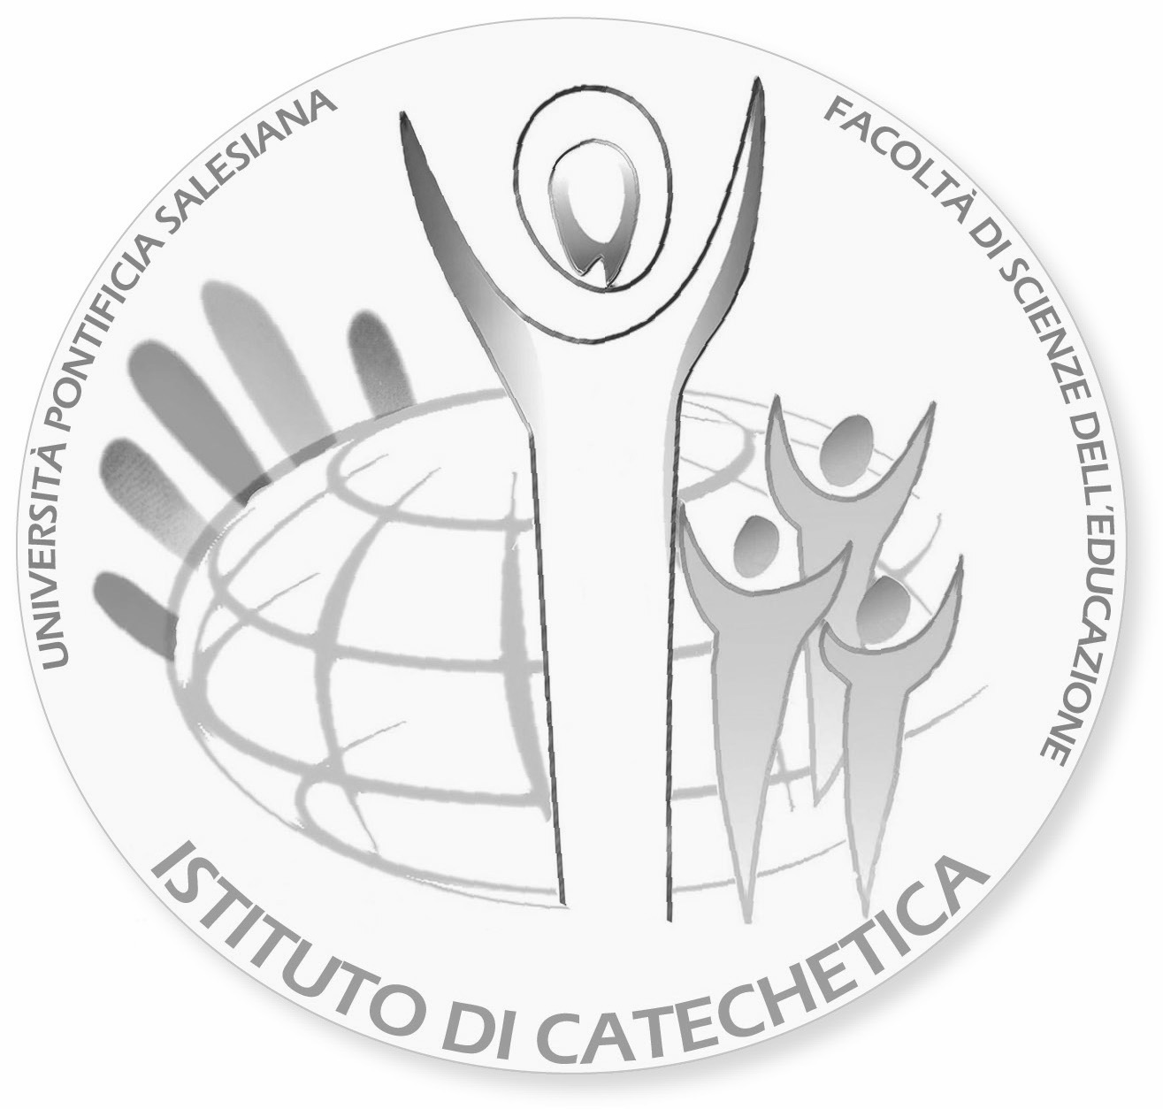

Curricolo di Catechetica

Baccalaureato in Scienze dell’Educazione – Indirizzo in «Catechetica»
Licenza in Scienze dell’Educazione –
Specializzazione in «Catechetica»

Baccalaureato in Scienze dell’Educazione con Indirizzo in Catechetica

1° ciclo
Baccalaureato in Scienzie dell’Educazione
con indirizzo in CATECHETICA

Profilo generale
Il ciclo di Baccalaureato tende alla formazione di educatori, persone che maturano una competenza professionale collocata a livello intermedio rispetto a quella dell’operatore diretto (catechista e animatore di base) e dell’operatore specializzato (esperto con titolo di Licenza o Dottorato).
In particolare questo profilo si articola in percorsi per la preparazione di formatori in ambito della catechesi, capaci di utilizzare criticamente le strumentazioni pedagogiche, abilitati alla formazione degli animatori e catechisti di base.
Ha la durata di 6 semestri e si conclude con l’esame di Baccalaureato.
Esso comprende discipline teologico-filosofico-pedagogiche per un totale di attività accademiche per 180 Ects, così ripartite:
FSE

Attività di base (25 Ects)

EC0110 Filosofia dell’educazione / 5 Ects.
EC0210 Storia dell’educazione e della pedagogia / 5 Ects.
EC0410 Pedagogia generale / 5 Ects.
EC1912 Fondamenti di psicologia dello sviluppo e applicazioni pastorali / 5 Ects.
oppure EC910 Psicologia dello sviluppo / 5 Ects oppure EC1911 Develepmental Psychology / 5 ECTS.
EC0910 Sociologia della religione / 5 Ects. oppure EC2121 – Psicologia della religione / 5 Ects.

Attività caratterizzanti (33 Ects)

EC0111 Antropologia e comunicazione / 5 Ects.
oppure CB0110 – Introduzione alle scienze della comunicazione sociale / 5 Ects.
EC1210 Didattica generale / 5 Ects.
EC3311 Teologia della evangelizzazione / 5 Ects.
EC3010 Introduzione alla Catechetica / 5 Ects.
EC3210 Educazione e Scienze della religione / 5 Ects.
FB0150 Filosofia della religione / 5 Ects. oppure FB0631 – Storia delle religioni / 5 Ects.
TB1510 Introduzione alla Teologia pastorale / 3 Ects.

Attività integrative (97 Ects)
EC0810 Sociologia generale / 5 Ects. oppure EC0811 – Sociologia dell’educazione / 5 Ects.
EC1810 Psicologia generale / 5 Ects.
EC1710 Metodologia del lavoro scientifico / 5 Ects.

Area di Filosofia – 15 Ects a scelta tra:

FB0104 Introduzione alla filosofia / 5 Ects.
FB0211 Filosofia teoretica I / 5 Ects.
FB0511 Antropologia filosofica / 5 Ects.
FB0711 Filosofia morale I / 5 Ects.
FB1111 Storia della filosofia moderna I / 5 Ects.
FB1211 Storia della filosofia contemporanea I / 5 Ects.

Area di Sacra Scrittura – 20 Ects a scelta tra:

EC3410 Educazione e fonti bibliche / 5 Ects.
oppure TB0110 – Introduzione alla Sacra Scrittura / 3 Ects.
TB0111 AT. Pentateuco e Libri storici / 6 Ects.
TB0112 AT. Libri profetici / 5 Ects.
TB0113 AT. Libri sapienziali e Salmi / 5 Ects.
TB0210 NT. Vangeli Sinottici e Atti degli Apostoli / 6 Ects.
TB0211 NT. Letteratura giovannea / 5 Ects.
TB0212 NT. Lettere apostoliche / 6 Ects.
FSE
Area di Teologia – 47 Ects a scelta tra:

TB0310 Patristica / 6 Ects.
TB0410 Introduzione alla Teologia / 3 Ects.
TB0411 Teologia fondamentale / 5 Ects.
TB0510 Mistero di Dio / 5 Ects.
TB0511 Cristologia / 6 Ects.
TB0610 Ecclesiologia ed Ecumenismo / 6 Ects.
TB0712 Mariologia / 3 Ects.
TB0810 Nozioni fondamentali di Liturgia, Anno Liturgico, Liturgia delle Ore / 5 Ects.
TB0811 Sacramenti in genere, Battesimo, Confermazione / 5 Ects.
TB0812 Sacramenti: Eucaristia / 5 Ects.
TB0910 Teologia morale fondamentale / 6 Ects.
TB1010 Teologia morale speciale I. Morale sociale / 5 Ects. oppure TB1012 – Teologia
morale speciale III. Morale sessuale e familiare / 5 Ects.
TB1210 Introduzione alla Teologia spirituale / 3 Ects.

Altre attività a libera scelta dello studente per 10 Ects o tra quelle caratterizzanti non obbligatorie proposte dalla programmazione didattica della FSE/UPS o tra altre attività opportunamente programmate e controllate.

Lingua straniera ..... 5 Ects.
Lavoro finale .......... 10 Ects.

«Licenza in Catechetica»

2° ciclo
Licenza in Scienze dell’Educazione
specializzazione in Catechetica (120 Ects)

Profilo (sbocchi occupazionali)

Il ciclo di Licenza intende preparare persone competenti, capaci di operare negli ambiti del primo annuncio e della catechesi nella comunità, abilitandole a organizzare, gestire e promuovere le attività dei diversi settori. In particolare, il curricolo si articola in percorsi per la preparazione di quadri dirigenti ed esperti per settori specifici dell’attività ecclesiale, come:
- Docenti di catechetica.
- Responsabili di ricerche e progettazioni nel campo del primo annuncio e della catechesi.
- Dirigenti e Coordinatori a livello ecclesiale presso Uffici Catechistici.
- Esperti nei Centri di studio e nelle attività editoriali e multimediali in ambito catechetico.
- Esperti nella gestione dei processi nell’ambito della formazione dei catechisti e nel settore della comunicazione.

Competenze

- Capacità di riflessione epistemologica sulle scienze catechetiche.
- Capacità di utilizzare le conoscenze del processo evangelizzatore della Chiesa con le sue fasi, i dinamismi, i contenuti, i linguaggi, le metodologie che gli sono propri.
- Capacità di analizzare, interpretare e orientare i processi di crescita della fede a livello individuale e della comunità.
- Capacità di applicare correttamente i criteri e utilizzare le metodologie appropriate nei differenti luoghi in cui si attua l’evangelizzazione.
- Capacità di ricerca e di progettazione nell’ambito della catechesi della comunità.
- Capacità di interventi educativi in stile cooperativo e dialogico.
- Capacità di esprimere le proprie competenze nel dialogo interculturale, interreligioso ed ecumenico.
- Capacità di coordinamento e organizzazione dei Centri catechistici ai vari livelli.

Condizioni di Ammissione

Sono ammessi al Ciclo di Licenza o Laurea specialistica gli studenti in possesso del titolo di Baccalaureato in Scienze dell’Educazione – Indirizzo in Catechetica o di un titolo che il Consiglio di Facoltà, anche tenendo conto di eventuali debiti formativi, consideri equivalente.

Il curricolo ha la durata di 4 semestri e si conclude con l’esame di Licenza. Si struttura nelle seguenti attività didattiche per un totale di 120 Ects.

Attività di Base (20 Ects)

[B/Area1] — EC3320 Prospettive culturali e teologiche contemporanee / 5 Ects.
[B/Area2] — EC3020 Comunità, giovani e prassi cristiana / 5 Ects.
[B/Area3] — EC3011 Catechetica fondamentale / 5 Ects.
[B/Area4] — EC3021 Educazione e comunicazione della fede / 5 Ects.

Attività Caratterizzanti (40 Ects)

[C/Area1]
EC3323 Antropologia ed ermeneutica dell’esperienza religiosa / 5 Ects.
TB1725 Ricerca empirica nella PG e nella catechesi / 5 Ects.

[C/Area2]
EC3321 Evangelizzazione e contesti culturali / 5 Ects.
EC3420 Bibbia e liturgia nella catechesi / 5 Ects.

[C/Area3]
EC3120 Metodologia di Primo annuncio e iniziazione cristiana / 5 Ects.
EC3126 Progettazione catechistica / 5 Ects.

[C/Area4]
EC3121 Metodologia catechetica: adulti / 5 Ects.
EC3122 Metodologia catechetica: adolescenti e giovani / 5 Ects.

Attività Integrative e a libera Scelta (25 Ects)

[I₁: Prospettiva «Teoria e Storia»]
EC3324 Dimensione ecologica e politica della pastorale e della catechetica / 5 Ects.
EC3023 Storia della catechesi antica e medievale / 5 Ects.
EC3024 Storia della catechesi moderna / 5 Ects.
EC3025 Storia della catechesi contemporanea* / 5 Ects.

[I₂: Prospettiva «Metodologia e prassi»]
EC3123 Metodologia catechetica: famiglia, infanzia e preadolescenza / 5 Ects.
EC3124 Metodologia catechetica: persone con disabilità / 5 Ects.
EC3127 Formazione dei catechisti* / 5 Ects.
EC3221 Didattica dell’insegnamento della religione / 5 Ects.

[I₃: Prospettiva «Evangelizzazione e comunicazione»]
CB0210 Musica e cultura giovanile / 5 Ects.
oppure CB0911 – Comunicazione ed educazione / 5 Ects.
EC3128 Formazione dei Direttori degli Uffici catechistici / 5 Ects.
EC3125 Pastorale e catechesi familiare / 5 Ects.
EC3022 Il linguaggio nella catechesi / 5 Ects.
[Attività a libera Scelta]

EC0310 Sistema preventivo / 5 Ects.
EC0610 Pedagogia familiare / 5 Ects.
EC2610 Pastorale vocazionale / 5 Ects.
EC2626 Giovani, vocazione e cultura / 3 Ects.
EC3430 CM di pastorale e catechesi biblica / 3 Ects.
oppure EC3431 – Ermeneutica e didattica della Bibbia / 3 Ects.
TA0351 Viaggio di studio in Terra Santa / 5 Ects.
TB1020 Corporeità, sessualità ed educazione all’amore / 5 Ects.
TB1324 Accompagnamento spirituale dei giovani / 5 Ects.
TB1326 Spiritualità giovanile / 5 Ects.
TB1620 Fondamenti di pastorale giovanile / 5 Ects.
TB1621 Evangelizzazione ed educazione dei giovani / 5 Ects.
TB1622 Lettura teologico-pastorale della condizione giovanile / 5 Ects.

O altri corsi proposti nella programmazione didattica della FSE, presenti in altri curricoli.

Seminari, Laboratori e Tirocinio (15 Ects)

Seminari (5 Ects) – Uno a scelta tra:
EC3340 Seminario di Evangelizzazione e comunicazione / 5 Ects.
EC3040 Seminario di Teoria e storia nella catechesi / 5 Ects.
EC3140 Seminario di Metodologia e prassi catechetica I / 5 Ects.
EC3141 Seminario di Metodologia e prassi catechetica II / 5 Ects.
EC3440 Seminario di Catechesi, Bibbia e Liturgia / 5 Ects.

Laboratori (5 Ects) – Uno a scelta tra:
EC3360 Laboratorio di Evangelizzazione e comunicazione / 5 Ects.
EC3050 Laboratorio di Teoria e storia nella catechesi / 5 Ects.
EC3160 Laboratorio di Metodologia e prassi catechetica / 5 Ects.

Tirocinio (5 Ects)
EC3150 Tirocinio di Catechetica, catechesi ed educazione / 5 Ects.

Tesi – 20 Ects.

Licenza – Ects

Attività di Base 20 Ects.
Attività Caratterizzanti 40 Ects.
Attività Integrative e a libera scelta 25 Ects.
Seminari e Laboratori 10 Ects.
Tirocinio 5 Ects.
Tesi di Licenza 20 Ects.

Totale 120 Ects.

Roma, 6 ottobre 2020

I corsi integrativi sono specifici in relazione alle tre prospettive (I₁, I₂, I₃); mentre quelli a libera scelta sono generali, presi da diversi curricoli.
* = Corsi obbligatori.

